Makale gönderim tarihi: Tarih girmek için burayı tıklatın. | Makale kabul tarihi: Tarih girmek için burayı tıklatın.
Başlık bu biçimlendirme kullanılarak yazılmalı (Ortalanmış, kalın 16 punto, Garamond yazı tipi, maksimum 15 Kelime, tek satır aralığı.)
Please Write the English Title of The Article Here (Directly centred, italic 16 pts, Garamond, maximum 15 words)
Yazar Adı Soyadı, Yazar Adı Soyadı , Yazar Adı Soyadı, Yazar Adı Soyadı
ÖZ | ABSTRACT
100-150 kelime aralığında olmalıdır. | It should be between 100-150 words.
Anahtar Kelimeler:  Buraya yazınız. (3-5 kelime, ilk harfler büyük) | Keywords:  Write it here. (3-5 words, first letters are capitalized)
Extended Abstract (600-1000 Kelime aralığında olmalıdır)
Aim
İçeriği bu sayfa düzenine göre hazırlayın. İçeriği bu sayfa düzenine göre hazırlayın. İçeriği bu sayfa düzenine göre hazırlayın. İçeriği bu sayfa düzenine göre hazırlayın.
Method
İçeriği bu sayfa düzenine göre hazırlayın. İçeriği bu sayfa düzenine göre hazırlayın. İçeriği bu sayfa düzenine göre hazırlayın. İçeriği bu sayfa düzenine göre hazırlayın. İçeriği bu sayfa düzenine göre hazırlayın. İçeriği bu sayfa düzenine göre hazırlayın. İçeriği bu sayfa düzenine göre hazırlayın. İçeriği bu sayfa düzenine göre hazırlayın.
Results
İçeriği bu sayfa düzenine göre hazırlayın. İçeriği bu sayfa düzenine göre hazırlayın. İçeriği bu sayfa düzenine göre hazırlayın. İçeriği bu sayfa düzenine göre hazırlayın. İçeriği bu sayfa düzenine göre hazırlayın. İçeriği bu sayfa düzenine göre hazırlayın. İçeriği bu sayfa düzenine göre hazırlayın. İçeriği bu sayfa düzenine göre hazırlayın.
Discussion and Conclusion
İçeriği bu sayfa düzenine göre hazırlayın. İçeriği bu sayfa düzenine göre hazırlayın. İçeriği bu sayfa düzenine göre hazırlayın. İçeriği bu sayfa düzenine göre hazırlayın. İçeriği bu sayfa düzenine göre hazırlayın. İçeriği bu sayfa düzenine göre hazırlayın. İçeriği bu sayfa düzenine göre hazırlayın. İçeriği bu sayfa düzenine göre hazırlayın.
Birinci Düzey Başlık
İçeriği bu sayfa düzenine göre hazırlayın. İçeriği bu sayfa düzenine göre hazırlayın. İçeriği bu sayfa düzenine göre hazırlayın. İçeriği bu sayfa düzenine göre hazırlayın. İçeriği bu sayfa düzenine göre hazırlayın. İçeriği bu sayfa düzenine göre hazırlayın. İçeriği bu sayfa düzenine göre hazırlayın. İçeriği bu sayfa düzenine göre hazırlayın.
İkinci Düzey Başlık
İçeriği bu sayfa düzenine göre hazırlayın. İçeriği bu sayfa düzenine göre hazırlayın. İçeriği bu sayfa düzenine göre hazırlayın. İçeriği bu sayfa düzenine göre hazırlayın. İçeriği bu sayfa düzenine göre hazırlayın. İçeriği bu sayfa düzenine göre hazırlayın. İçeriği bu sayfa düzenine göre hazırlayın. İçeriği bu sayfa düzenine göre hazırlayın.
Üçüncü Düzey Başlık: İçeriği bu sayfa düzenine göre hazırlayın. İçeriği bu sayfa düzenine göre hazırlayın. İçeriği bu sayfa düzenine göre hazırlayın. İçeriği bu sayfa düzenine göre hazırlayın. İçeriği bu sayfa düzenine göre hazırlayın. İçeriği bu sayfa düzenine göre hazırlayın. İçeriği bu sayfa düzenine göre hazırlayın. İçeriği bu sayfa düzenine göre hazırlayın.
Dördüncü Düzey Başlık: İçeriği bu sayfa düzenine göre hazırlayın. İçeriği bu sayfa düzenine göre hazırlayın. İçeriği bu sayfa düzenine göre hazırlayın. İçeriği bu sayfa düzenine göre hazırlayın. İçeriği bu sayfa düzenine göre hazırlayın. İçeriği bu sayfa düzenine göre hazırlayın. İçeriği bu sayfa düzenine göre hazırlayın. İçeriği bu sayfa düzenine göre hazırlayın.
Beşinci Düzey Başlık: İçeriği bu sayfa düzenine göre hazırlayın. İçeriği bu sayfa düzenine göre hazırlayın. İçeriği bu sayfa düzenine göre hazırlayın. İçeriği bu sayfa düzenine göre hazırlayın. İçeriği bu sayfa düzenine göre hazırlayın. İçeriği bu sayfa düzenine göre hazırlayın. İçeriği bu sayfa düzenine göre hazırlayın. İçeriği bu sayfa düzenine göre hazırlayın.
Tablo başlığı gösterimi
Tablo 1
Tablo başlığını bu şekilde yazınız

Şekil başlığı gösterimi
Şekil 1
Saçılım Grafiği
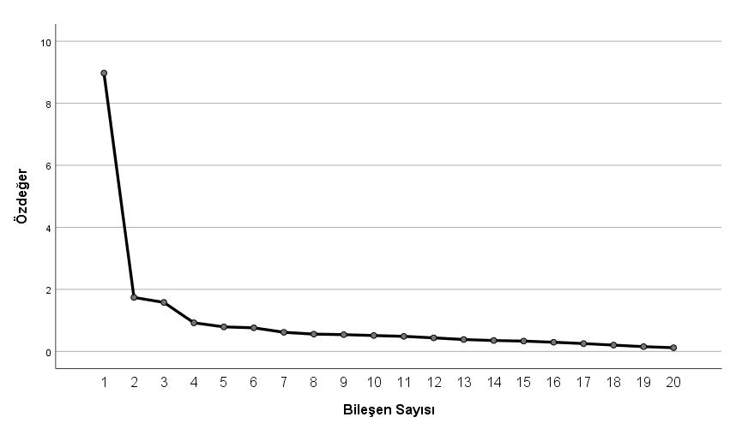
Etik Bildirimi
Yazarlar, aralarında ya da herhangi bir kişi ve/veya kurum ile ilgili çıkar çatışması bulunmadığını, tüm araştırmacıların çalışmaya eşit katkı sunduğunu beyan eder. Yazarlar ayrıca araştırma sürecinde tüm etik kurallara uyduklarını belirtir.
Bu araştırma için; | ☐ | Etik kurul iznine gerek yoktur.
 | ☐ | …………….. Üniversitesi Etik kurulundan izin alınmıştır.
 | Tarih: …/…/…. |  | Sayı: …….……
Kaynakça (Kaynaklar APA 7 kurallarına göre hazırlanmalıdır)
Akkoyunlu, B., Akman, B. & Tuğrul, B. (2002). Investigation of kindergarten children's computer literacy skills. Journal of Qafqaz University, 9(1), 43-52.
Akman, B. (2002). Okul öncesi dönemde matematik. Hacettepe Üniversitesi Eğitim Fakültesi Dergisi, 23, 244-248.
Frostig, M. (1964). Developmental test of visual perception. Consulting Psychologists Press.
Haktanır, G. & Çabuk, B. (2000). Okulöncesi dönemindeki çocukların çevre algıları. IV. Fen Bilimleri Eğitimi Kongresi Bildiri Kitabı, 76-82.
Kol, S. (2023). Erken çocuklukta teknoloji kullanımı (Genişletilmiş 8. Baskı). Pegem.

Ünvan, Üniversite, Fakülte, Bölüm. e-mail adresi, Orcid ID:
Ünvan, Üniversite, Fakülte, Bölüm. e-mail adresi, Orcid ID:
Ünvan, Üniversite, Fakülte, Bölüm. e-mail adresi, Orcid ID:
Ünvan, Üniversite, Fakülte, Bölüm. e-mail adresi, Orcid ID: Kaynak Gösterimi: Yazar Soyadı, A. & Yazar Soyadı, A. (YIL). Yayın adı. Early Childhood Education Researches, xx(xx), xxx-xxx.

